Resource: unfoldingWord® Open Bible Stories
unfoldingWord® Open Bible Stories © 2022 unfoldingWord. Released under CC BY-SA 4.0 license. unfoldingWord® Open Bible Stories has been adapted in the following languages: Tok Pisin, Arabic (عربي), French (Français), Hindi (हिंदी), Indonesian (Bahasa Indonesia), Portuguese (Português), Russian (Русский), Spanish (Español), Swahili (Kiswahili), and Simplified Chinese (简体中文) from unfoldingWord® Open Bible Stories © 2022 unfoldingWord. Released under CC BY-SA 4.0 license by Mission Mutual

unfoldingWord® Open Bible Stories

43. 教會開始

43。 教會開始
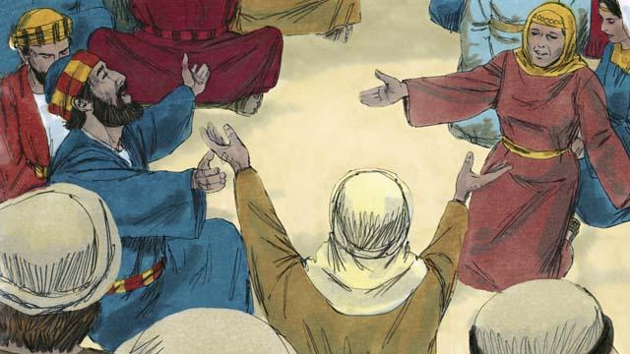
耶穌回到天國後，門徒遵照耶穌的吩咐留在耶路撒冷。那裡的信徒常常聚在一起禱告。
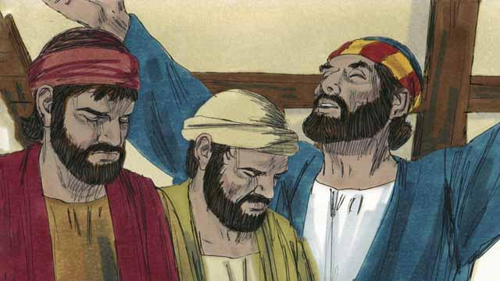
每年，逾越節過後五十天，猶太人慶祝一個非常重要的節日，叫五旬節。五旬節是猶太人慶祝小麥豐收的日子。猶太人從世界各地來到耶路撒冷一起慶祝五旬節。今年的五旬節大約是在耶穌升天后一個禮拜。
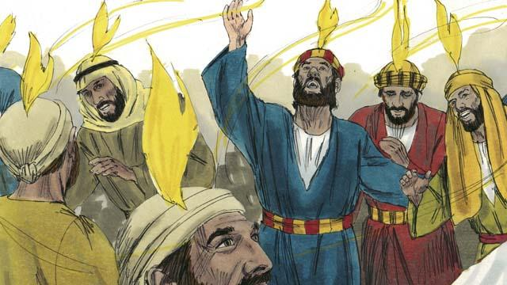
信徒們都聚集在一起，忽然，有聲音充滿房子，好像一陣大風吹過，又有像火焰的東西顯現在所有信徒的頭上。他們就都被聖靈充滿，開始說起其它的語言。
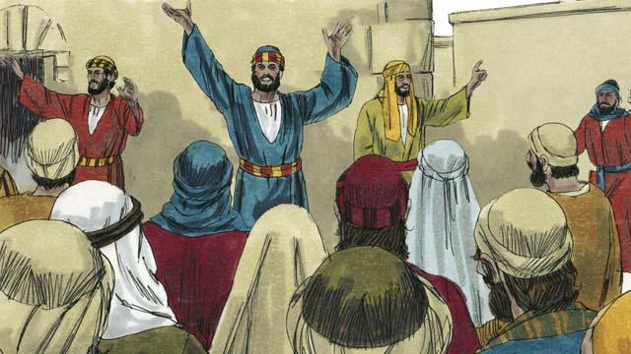
在耶路撒冷的人們聽到這聲音，很多人都來看發生了什麼事。他們驚訝的發現信徒們用眾人的母語，宣講神的奇妙大工。
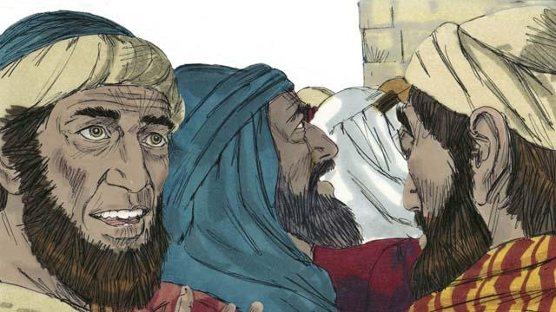
一些人說門徒只是喝醉了，但是彼得卻站了起來，對他們說：「聽我說，這些人不是喝醉了。這正是驗證了先知約珥所說的，『在末後的日子，我要將我的靈澆灌出來。』」
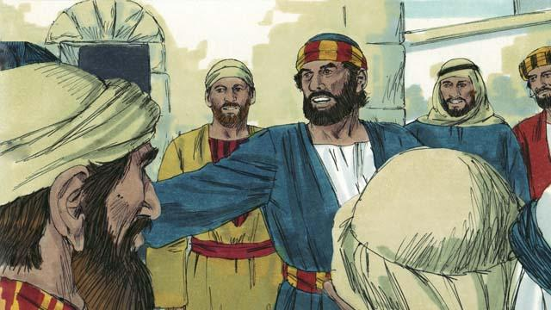
「以色列人啊，耶穌藉著神的大能行奇事和神蹟，這是你們看見也知道的事。你們卻把祂釘死在十字架上了。」
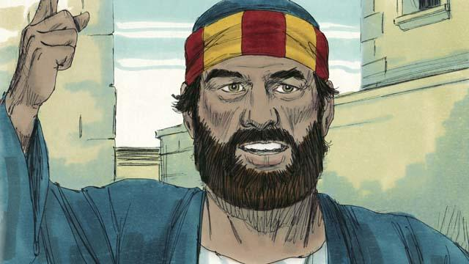
「雖然耶穌死了，但神卻叫他復活，這正應驗了預言，『你必不叫你的聖者腐朽在墓里。』 我們都見證了耶穌的復活這個事實。」
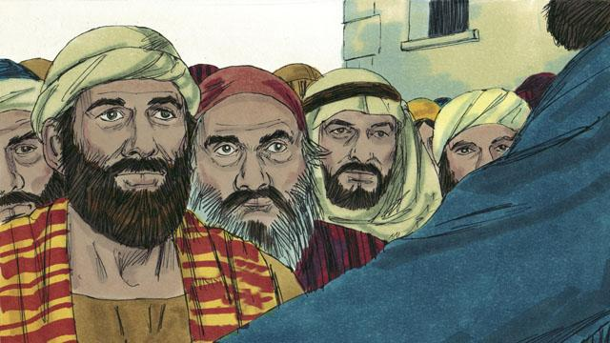
「耶穌現在被高舉在神的右邊。正如祂所應許的一樣，賜下了聖靈。這聖靈使你們能看見和聽見眼前發生的一切。」
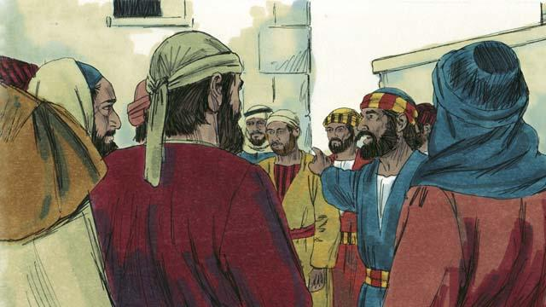
「可以肯定的是，被你們釘在十字架上的這個人——耶穌，神已經立他為君王和彌賽亞了。」
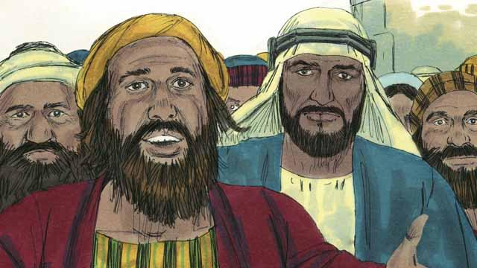
眾人聽過彼得的話後深受感動，就問彼得和門徒們：「弟兄們，我們當怎樣行？」
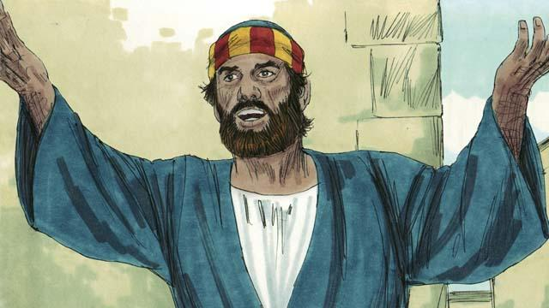
彼得回答說：「你們應當悔改，奉耶穌基督的名受洗，神就叫你們的罪得赦免，神就赦免你們的罪，你們也必領受所賜的聖靈。」
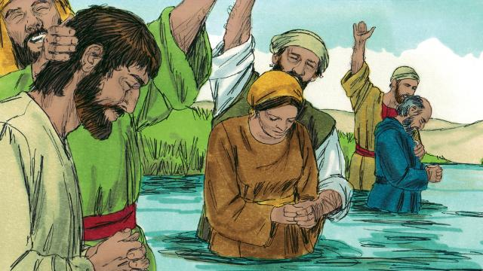
大約3000人相信彼得所說的，成為耶穌的門徒，他們受洗，成為耶路撒冷教會的一部分。
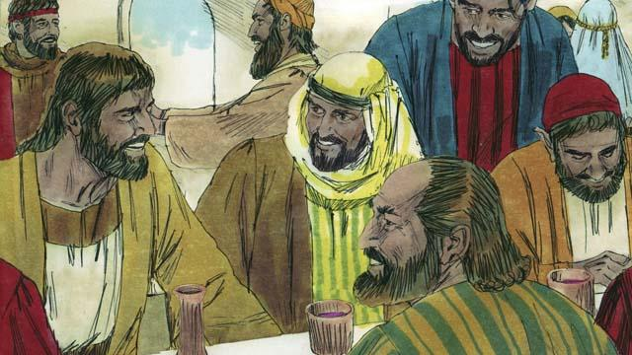
門徒們不斷聆聽使徒的教導，彼此交接、擘餅、禱告。他們喜歡一起讚美神，互相分享他們所擁有的一切。每個人都很讚賞他們。每天，都有更多的人成為信徒。
本聖經故事來源: 使徒行傳 2

